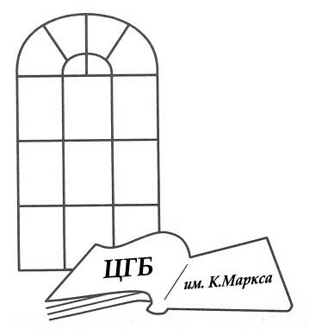
Муниципальное казённое учреждение культуры города Новосибирска
«Центральная городская библиотека им. К. Маркса»
630049 г. Новосибирск, Красный проспект, 163, т. 8(383) 220-96-47,
http://www.karlmarx.lib54.ru/, karlmarx@lib.nsk.su
_____________________________________________________________________________

Информационно-библиографический отдел

Великий изобретатель
Никола Тесла

Библиографический список

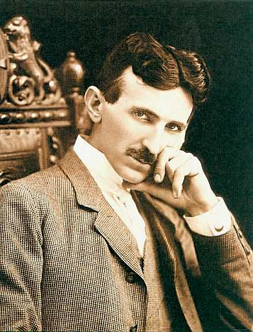

Новосибирск 2016
Никола Тесла - гениальный физик, инженер, изобретатель в области электротехники и радиотехники. Никола Тесла родился 10 июля 1856 года в селе Смиляны, Австрийской империи, ныне это территория Хорватии. Умер 7 января 1943, в Нью-Йорке, США.
Тесла широко известен благодаря своему научно-революционному вкладу в изучение свойств электричества и магнетизма в конце XIX - начале XX веков. Патенты и теоретические работы Теслы дали основу для изобретения и развития многих современных устройств, работающих на переменном токе, многофазных систем и электродвигателя, позволивших совершить так называемый второй этап промышленной революции.
Никола Тесла известен как сторонник эфирной физики: известны многочисленные его опыты и эксперименты, имевшие целью показать наличие эфира как особой формы материи, поддающейся использованию в технике.
Именем Н. Теслы названа единица измерения плотности магнитного потока (магнитной индукции). Среди многих наград учёного — медали Э. Крессона, Дж. Скотта, Т. Эдисона.
В предлагаемом библиографическом списке собраны книги и статьи о выдающемся инженере-электротехнике и изобретателе, которые имеются в фонде нашей библиотеки.
Список адресован учащимся средних и старших классов, студентам, а также всем, кого интересует жизнь и деятельность Николы Теслы.

Составитель: главный библиограф Мамаева Е. В.
1. |  | Влайч, Спасое.  Царь света / С. Влайч ; записал И. Ковлер // Чудеса и приключения : литературно - художественный журнал, альманах приключений, путешествий, научных гипотез и фантастики. - 2013. - N 9(Сентябрь). - С. 6-12. - ISSN 0868 - 89  Аннотация: Беседа с известным сербским учёным-физиком Спасое Влайчем о гениальном сербском изобретателе Николе Тесле.
2. | 63.3(0)  Г 55 | Глюкк, Женя.  Великие чудаки : [удивительные истории из жизни] / Ж. Глюкк ; худож. В. ибн Рашит. - Москва : Астрель : Олимп, 2009. - 320 с. : ил. - Библиогр.: с. 318-319  Имеются экземпляры в отделах: всего 1 : Аб. (1)
3. | 92  Г62 | Голубев, Анатолий Н.  Личности и тайны : парадоксы истории / А. Н. Голубев. - Москва : Радуга, 2004. - 224 с. : портр. - (Сквозь призму времени)  Имеются экземпляры в отделах: всего 1 : Аб. (1)
4. | 84(2=411.2)6  И 97 | Ишков, Михаил Никитович.  Никола Тесла. Изобретатель тайн : роман / М. Н. Ишков. - Москва : АСТ : Астрель ; Владимир : ВКТ, 2011. - 448 с  Имеются экземпляры в отделах: всего 1 : Аб. (1)
5. | 30у  К 86 | Ксувани, Эдона.  Никола Тесла - вампир. Сумеречный гений / Э. Ксувани. - Москва : АСТ, 2011. - 256 с. - Библиогр.: с. 245-251  Имеются экземпляры в отделах: всего 2 : Аб. (1), Отд. (1)
6. |  | Мамедов, Раджаб.  Человек, приручивший молнию / Р. Мамедов // Эхо планеты. - 2011. - N 18  (13-19 мая). - С. 36-39.  Аннотация: Об американском изобретателе Николе Тесле.
7. |  | Образцов, Петр.  Двуликий Янус электротехники / П. Образцов // Эхо планеты. - 2012. - N 30  (9-15 августа). - С. 26-29. - ISSN 02434 - 1  Аннотация: Гениальный изобретатель Никола Тесла и мифы вокруг его имени.
8. |  | Образцов, Петр.  Двуликий Янус электротехники / П. Образцов // Эхо планеты. - 2012. - N 46  (6-12 декабря). - С. 13-15. - ISSN 02434 - 1  Аннотация: О Николе Тесле, хорватском физике, изобретателе.
9. | 31.2  Р 48 | Ржонсницкий, Борис Николаевич.  Никола Тесла / Б. Н. Ржонсницкий ; ред., авт. предисл. Г. И. Бабат. - Москва : Молодая гвардия, 1959. - 222 с. : ил. - (Жизнь замечательных людей : серия биографий ; Вып. 12 (278))  Имеются экземпляры в отделах: всего 1 : Аб. (1)
10. | 30у  С 28 | Сейфер, Марк.  Никола Тесла : Повелитель Вселенной / М. Сейфер ; пер. с англ. Е. Моисеевой. - Москва : Яуза : ЭКСМО, 2009. - 608 с. : фото. - (Раскрытые тайны)  Имеются экземпляры в отделах: всего 2 : Аб. (1), Ч/з (1)
11. | 92  С 81 | 100 человек, которые изменили ход истории. Никола Тесла / гл. ред.  А. Жаркова. - Москва : Де Агостини, 2009. - 31 с. : цв. ил. - (100 человек, которые изменили ход истории ; № 93, 2009)  Имеются экземпляры в отделах: всего 1 : Аб. (1)
12. | 30у  Т 36 | Тесла, Никола.  Власть над миром / Н. Тесла. - Москва : АЛГОРИТМ, 2013. - 256 с. : ил. - (Титаны XX века)  Имеются экземпляры в отделах: всего 1 : Аб. (1)
13. | 31.2  Ф 36 | Фейгин, Олег Орестович.  Тесла и сверхсекретные проекты Пентагона / О. О. Фейгин. - Москва : ЭКСМО, 2009. - 256 с. : ил. - (Раскрытые тайны)  Имеются экземпляры в отделах: всего 1 : Аб. (1)
14. |  | Фейгин, Олег.  Инопланетные радиоконтакты великого изобретателя / О. Фейгин // Техника-молодежи : ежемесячный научно - популярный и литературно - художественный журнал. - 2013. - N 11(Ноябрь). - С. 26-30. - ISSN 0320-331X  Аннотация: О выдающемся американском изобретателе сербского происхождения Николе Тесле.
15. |  | Фейгин, Олег.  Охотник за колебаниями эфира / О. Фейгин // Чудеса и приключения : литературно - художественный журнал, альманах приключений, путешествий, научных гипотез и фантастики. - 2016. - N 6(Июнь). - С. 6-10. - ISSN 0868-8931  Аннотация: Никола Тесла. К 160-летию со дня рождения выдающегося физика.
16. |  | Филонов, Михаил.  В "луче смерти" / М. Филонов // Природа и человек. XXI век. - 2012. -  N 4(Апрель). - С. 12-15  Аннотация: О выдающемся изобретателе Николе Тесле.
17. | 31.2  Х 16 | Хакинг, Скарлет.  Тесла против Эдисона. Война великих изобретателей / С. Хакинг ; пер. с англ. Т. Зеленской. - Москва : Яуза-пресс, 2009. - 480 с. : рис. - (Никола Тесла. Рассекреченная история)  Имеются экземпляры в отделах: всего 1 : Отд. (1)

